BỘ TÀI CHÍNH  TỔNG CỤC THUẾ  ------- | CỘNG HÒA XÃ HỘI CHỦ NGHĨA VIỆT NAM  Độc lập - Tự do - Hạnh phúc  ---------------
Số: 1158/TCT-CS  V/v hóa đơn. | Hà Nội, ngày 03 tháng 04 năm 2012

Kính gửi: Cục Thuế tỉnh Nam Định.
Trả lời công văn số 151/CT-HCQTTVAC ngày 10/1/2012 của Cục Thuế tỉnh Nam Định về sử dụng hóa đơn đặt in, Tổng cục Thuế có ý kiến như sau:
Tại điểm 2, Điều 14, Chương III Thông tư số 153/2010/TT-BTC ngày 28/9/2010 của Bộ Tài chính hướng dẫn thi hành Nghị định số 51/2010/NĐ-CP ngày 14/5/2010 của Chính phủ quy định về hóa đơn bán hàng hóa, cung ứng dịch vụ quy định:
“Tiêu thức “Tên, địa chỉ, mã số thuế người bán”, “Tên, địa chỉ, mã số thuế người mua: ghi tên đầy đủ hoặc tên viết tắt theo giấy chứng nhận đăng ký kinh doanh, đăng ký thuế. Trường hợp tổ chức bán hàng có đơn vị trực thuộc có mã số thuế trực tiếp bán hàng thì ghi tên, địa chỉ, mã số thuế của đơn vị trực thuộc. Trường hợp đơn vị trực thuộc không có mã số thuế thì ghi mã số thuế của trụ sở chính”.
Tại tiết i, khoản 1, Điều 4 Thông tư số 153/2010/TT-BTC ngày 28/9/2010 của Bộ Tài chính hướng dẫn thi hành Nghị định số 51/2010/NĐ-CP ngày 14/5/2010 của Chính phủ quy định về hóa đơn bán hàng hóa, cung ứng dịch vụ quy định:
“i) Tên tổ chức nhận in hóa đơn
Đối với hóa đơn đặt in, trên hóa đơn phải thể hiện tên và mã số thuế của tổ chức nhận in trên từng tờ hóa đơn, bao gồm cả trường hợp tổ chức nhận in hóa đơn quyết định in hóa đơn để tự sử dụng.”
Tại khoản 3, phần I, Thông tư số 85/2007/TT-BTC ngày 18/7/2007 của Bộ Tài chính hướng dẫn thi hành Luật quản lý thuế về việc đăng ký thuế:
“3. Mã số thuế
3.1. Mã số thuế là một dãy các chữ số được mã hóa theo một nguyên tắc thống nhất để cấp cho từng người nộp thuế, phí, lệ phí và các khoản thu khác theo quy định của Luật, Pháp lệnh thuế, phí và lệ phí (gọi chung là Pháp luật về thuế), bao gồm cả người nộp thuế xuất khẩu, thuế nhập khẩu. Mã số thuế để nhận biết, xác định từng người nộp thuế và được quản lý thống nhất trên phạm vi toàn quốc.
3.2. Mã số thuế được cấu trúc là một dãy số được chia thành các nhóm như sau:
N₁N₂N₃N₄N₅N₆N₇N₈N₉N₁₀ N₁₁N₁₂N₁₃
Trong đó:
Hai chữ số đầu N₁N₂ là số phân khoảng tính cấp mã số thuế được quy định theo danh mục mã phân khoảng tỉnh.
Bảy chữ số N₃N₄N₅N₆N₇N₈N₉ được đánh theo số thứ tự từ 0000001 đến 9999999. Chữ số N₁₀ là chữ số kiểm tra.
Mười số từ N₁ đến N₁₀ được cấp cho người nộp thuế độc lập và đơn vị chính.
Ba chữ số N₁₁N₁₂N₁₃ là các số thứ tự từ 001 đến 999 được đánh theo từng đơn vị trực thuộc, chi nhánh của người nộp thuế độc lập và đơn vị chính.”
Trường hợp Công ty cổ phần đóng tàu Sông Ninh - TKV đã đặt in hóa đơn tại Tạp chí Than khoáng sản Việt Nam có mã số thuế của doanh nghiệp in hóa đơn 13 chữ số liền nhau thì không trái với quy định về mã số thuế nêu trên.
Về việc xử lý vướng mắc khi cán bộ nhập thông tin mã số thuế của doanh nghiệp in trên tờ Thông báo phát hành hóa đơn vào phần mềm quản lý ấn chỉ đề nghị Cục Thuế thực hiện thao tác theo bước được hướng dẫn chi tiết tại Phụ lục 01 (đính kèm)
Tổng cục Thuế trả lời Cục Thuế được biết./.

Nơi nhận:  - Như trên;  - Vụ PC(BTC);  - Vụ PC (TCT);  - Website Tổng cục Thuế;  - Lưu: VT, CS(2b). | KT. TỔNG CỤC TRƯỞNG  PHÓ TỔNG CỤC TRƯỞNG  Cao Anh Tuấn

PHỤ LỤC 01
HƯỚNG DẪN CHI TIẾT
(Kèm theo công văn số 1158 ngày 3/4/2012 của TCT)
Với trường hợp Thông báo phát hành bị lỗi “Mã số thuế nhà in không tồn tại’
Cục Thuế thực hiện các bước như sau:
1. Tra cứu thông báo phát hành của đơn vị đang ở trạng thái lỗi
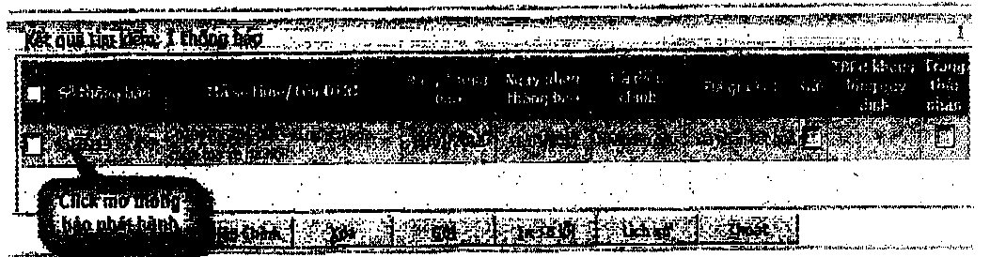
2. Nhấn vào số thông báo phát hành để chuyển vào màn hình thông tin chi tiết.
3. Tại màn hình thông tin chi tiết cán bộ ấn chỉ sửa lại mã số thuế nhà in bằng cách thêm dấu “-” vào sau chữ số thứ 10 và bỏ đánh dấu thông báo phát hành không đúng quy định:
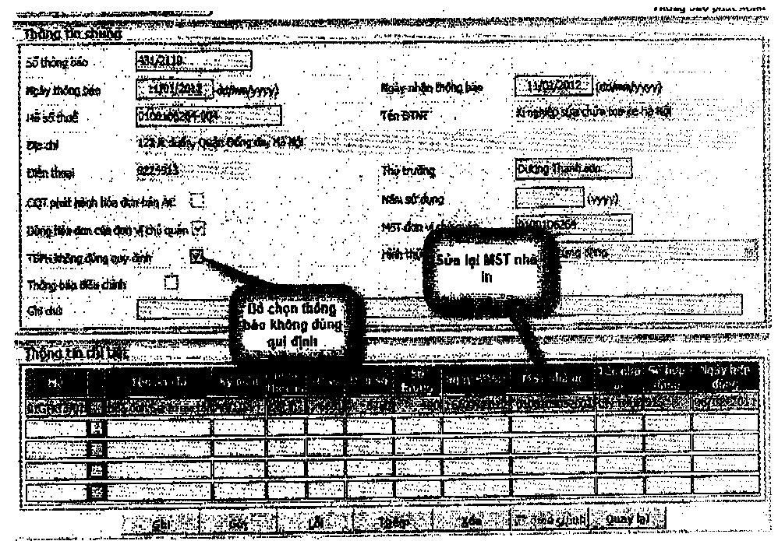
4. Sau đó cán bộ ấn chỉ nhấn nút GHI để lưu lại thông tin hoặc nhấn nút Gửi để vừa ghi lại và đồng thời gửi lên Tổng cục kiểm tra.”

